Arbejdsspørgsmål til Big Bang teorien
- Hvad er Big Bang teorien, og hvad fortæller den os om Universets begyndelse?
- Hvem var Georges Lemaître, og hvilken betydning havde han for udviklingen af Big Bang teorien?
- Hvad forudsagde Einsteins relativitetsteori om Universets størrelse, og hvordan forholdt Einstein sig selv til det?
- Hvad er de tre hovedpunkter i Big Bang teorien om Universets alder, energi og fysikkens grænser?
- Hvorfor blev Lemaîtres teori i starten mødt med skepsis, og hvad ændrede fysikernes opfattelse?
- Hvad er de fire søjler, der understøtter Big Bang teorien, og hvad går hver af dem ud på?
- Hvordan kan man måle Universets udvidelse, og hvordan hænger det sammen med Hubbles lov?
- Hvad er den kosmiske mikrobølgebaggrundsstråling, og hvordan opstod den?
- Hvordan kan man forklare Universets grundstofsammensætning ud fra Big Bang teorien?
- Hvordan hænger de strukturer, vi ser i Universet i dag, sammen med Big Bang teorien?
- Hvorfor kan vi "se tilbage i tiden", når vi kigger på fjerne objekter i rummet?
- Hvad har rumteleskopet Hubble vist os om Universets tidlige strukturer?
- Hvad skete der under inflationen, og hvilken betydning har denne fase haft for Universets udvikling?
- Hvad er mørkt stof og mørk energi, og hvor stor en del af Universets energi udgør de?
- Hvad fortæller mikrobølgebaggrundsstrålingen os om Universets tilstand 380.000 år efter Big Bang?
- Forklar det kosmologiske princip med dine egne ord:
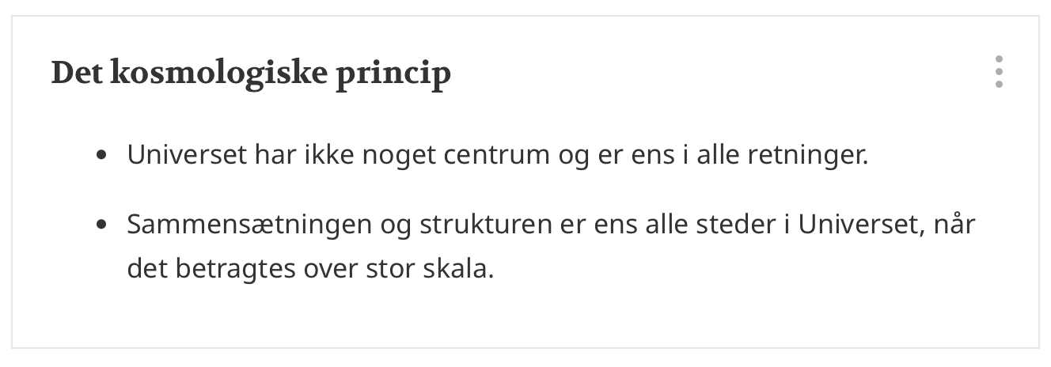
- Lav opgave 5.34 s. 213

